Инструкция по подключению беспроводной сети HSE.Work
к компьютеру с операционной системой Windows 8.1

Беспроводная сеть Wi-Fi с именем (SSID) HSE.Work предназначена для доступа к внутренним информационным ресурсам НИУ ВШЭ и контенту сети Интернет. Является дублирующей сетью для локальной вычислительной сети НИУ-ВШЭ.
Беспроводная сеть Wi-Fi обеспечивает доступ для всех абонентских устройств беспроводного доступа, поддерживающих протокол обмена 802.11b/g.
Поскольку радиосеть HSE.Work не носит публичного характера, то ее имя SSID в списке доступных беспроводных сетей не отображается.
Доступ предоставляется для всех пользователей ВШЭ имеющих учетную запись в локальной вычислительной сети: логин, пароль, домен.
Данный документ предназначен для настройки персональных компьютеров (ноутбуков) под управлением операционной системы Windows 8.1 различных языковых версий. В данном документе отражен процесс настройки для локализованной русской версии операционной системы.

Порядок настройки для компьютеров
- Для отображения диспетчера сетевых подключений нажмите на иконку сети в панели задач возле часов (См. Error: Reference source not found):
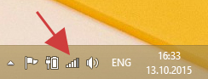
Рисунок 1
- Если ноутбук находится в радиусе действия скрытой беспроводной сети HSE.Work, то в списке доступных сетей отобразится пункт Скрытая сеть. Нажмите на него левой кнопкой мыши. (См. Рисунок 2) Отметьте поле Подключиться автоматически, для последующего подключения к указанной wi-fi сети в автоматическом режиме при нахождении в зоне её действия. Нажмите на кнопку Подключение. (См. Рисунок 2)
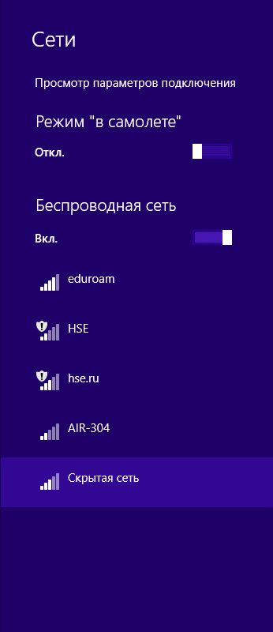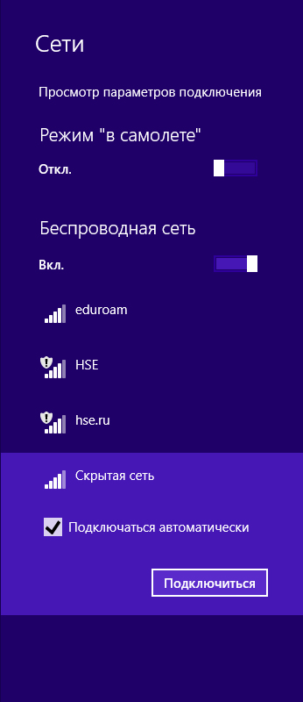
Рисунок 2
- В следующем окне (См. Рисунок 3) введите имя беспроводной сети: HSE.Work и нажмите кнопку Далее:
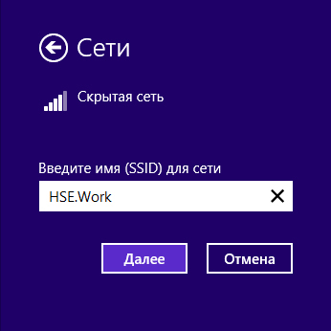
Рисунок 3
- В открывшемся окне (См. Рисунок 4) с полями для ввода логина пользователя и пароля.
В поле Имя пользователя необходимо указать свой логин авторизации в локальной вычислительной сети ВШЭ (адрес электронной почты до символа @). Логин должен быть указан в виде доменной записи. Например: STAFF\iivanov. Во второе поле необходимо ввести пароль доступа в локальную вычислительную сеть ВШЭ (пароль на корпоративный почтовый ящик), подтвердите ввод кнопкой Ок.
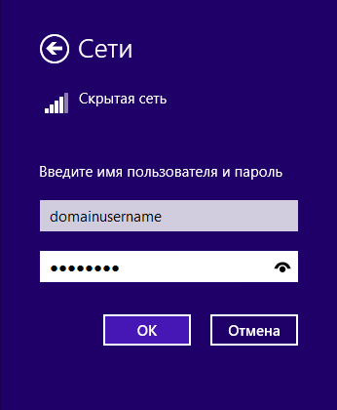
Рисунок 4
- При появлении экранного запроса относительно сертификата, нужно нажать кнопку Подключить. (См. Рисунок 5)

Рисунок 5
- Если вы верно ввели SSID и ключ безопасности, то вы увидите сеть HSE.Work в списке с надписью Подключено. (См. Рисунок 6)
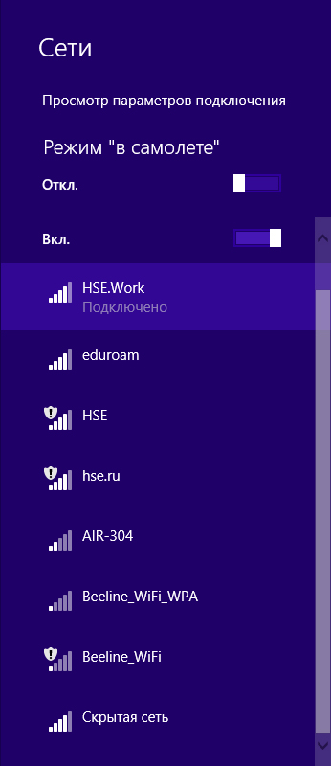
Рисунок 6

По вопросам подключения, работоспособности, зон покрытия общеуниверситетской беспроводной локальной сети следует обращаться в службу поддержки пользователей на e-mail: 22222@hse.ru или по внутреннему телефону 22222.

